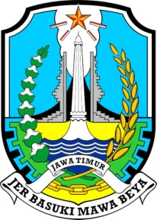**PEMERINTAH PROVINSI JAWA TIMUR**

**DINAS PENDIDIKAN**

**SEKOLAH MENENGAH ATAS NEGERI 1**

**JENANGAN – PONOROGO**

Jln. Raya Ngebel Semanding Jenangan, Telp. (0352) 3576207

Email : [sman_jenangan@yahoo.com](mailto:sman_jenangan@yahoo.com)

**PONOROGO**

**PENILAIAN TENGAH SEMESTER GASAL**

**TAHUN PELAJARAN 2021 / 2022**

Mata pelajaran : PENJASORKES Nama : ...............................

Hari/Tanggal : No ujian : ...............................

Kelas : X (SEPULUH) Waktu :